静电的利用与防护（含静电平衡）
知识精讲
知识点一 ：静电平衡
1．静电感应现象
导体的内部有大量的自由电荷，对金属导体来说，是由做热运动的带正电荷的金属离子和在它们之间做无规则热运动的自由电子组成的。把不带电的金属导体放入电场中，导体内部的自由电子定向移动，而使导体两端出现等量异号电荷的现象。

2．静电平衡
（1）静电平衡：导体内（包括表面）的自由电子不再发生定向移动，我们就说导体达到了静电平衡状态。
（2）静电平衡的具体过程
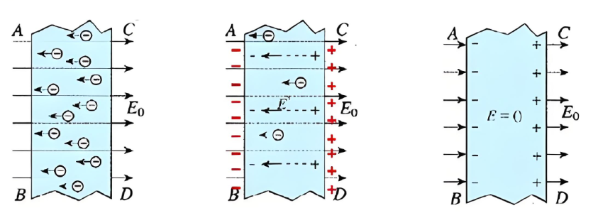
甲 乙 丙
如图甲所示，将一不带电金属导体ABCD放入场强为E₀的电场中，导体内的自由电子在电场力的作用下，逆着电场线定向移动，使导体一侧聚集负电荷，另一侧则聚集等量的正电荷。
由于静电感应，在导体两侧出现等量异种电荷，在导体内部形成与电场E₀反向的电场，叠加后使导体内的电场强度减弱，如图乙所示。
随着导体两侧感应电荷继续增加，增强，合场强E将逐渐减小，直到导体内部各点的合场强E=0时为止，这时导体内的自由电子不再发生定向移动，我们就说导体达到了静电平衡状态，如图丙所示。

（3）处于静电平衡状态的导体的特征
特点 | 分析理解
内部场强处处为零 | 假设内部场强不为零，则自由电子必须受到电场力作用而发生定向移动，说明导体尚未达到静电平衡。内部场强处处为零，是指外部强度与导体感应电荷产生的场强的合场强为零。（注意导体表面的场强不为零）
整个导体是一个等势体，表面为等势面 | 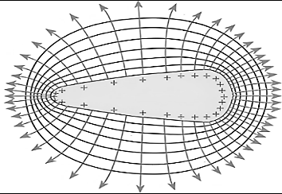  因为导体内部场强处处为零，所以在内部任意移动电荷，电场力都不做功，说明导体内部处处电势相等，表面为等势面，导体表面上任何一点的场强方向跟该点的表面垂直。

知识点二 ：静电屏蔽
1．定义
具有空腔的金属导体在静电平衡状态下，不仅导体内部场强为零，腔内场强也为零，因而置于腔内的物体不受外界电场的影响，这种作用叫静电屏蔽。
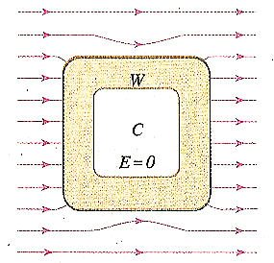
知识拓展：空腔导体屏蔽内电场
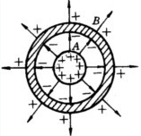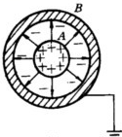
甲
乙
如图甲所示，空腔导体内有带正电的物体时，由于静电感应，空腔内、外表面上将分别出现等量的负、正电荷。导体外表面上正电荷的电场对外界会产生影响，起不到对外部的屏蔽作用；
如图乙所示，如果把空腔接地，其外表面上的电荷被大地中的自由电子中和，空腔内带电体对外界影响消除，起到了对外界的屏蔽作用。

2．静电屏蔽的应用和危害
（1）应用：电子仪器和电子设备外面套有金属网罩，通信电缆外面包一层铅皮等，可防止外电场的干扰。电力工人在高压带电作业时，全身穿戴上用金属丝网制成的帽子、手套、鞋，可以对人体起到静电屏蔽的作用。
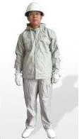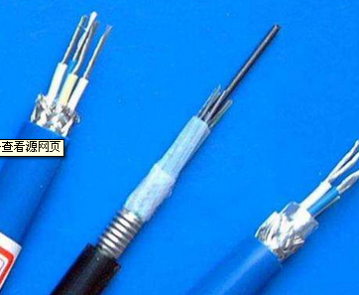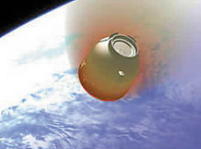
屏蔽服 信号电缆中有一层金属膜 黑障现象
（2）危害：航天飞机、飞船返回地球大气层时，由于飞船与大气层高速摩擦而产生高温，在飞船的周围形成一层等离子体，它对飞船产生静电屏蔽作用，导致地面控制中心与飞船的通信暂时中断，对航天员来说，是一个危险的时段。

知识点三 ：尖端放电
1. 静电平衡时导体上的电荷分布
① 导体内部没有净电荷，净电荷只分布在导体的外表面；
② 在导体的外表面，越尖锐的位置电荷密度越大，凹陷的位置几乎没有电荷。导体表面越光滑的地方，电荷分布越少。
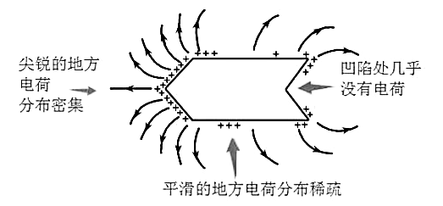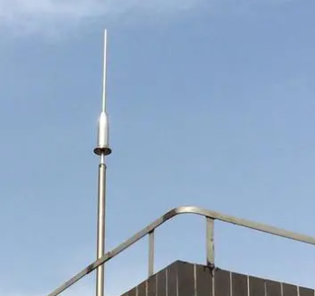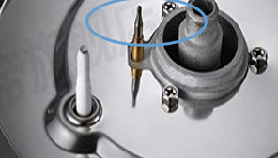
导体表面电荷分布 避雷针 燃气灶点火装置
2. 尖端放电
①空气的电离：在一定条件下，导体尖端电荷量很大，周围的强电场足以使空气中残留的带电粒子发生剧烈运动，并与空气分子碰撞从而使空气分子中的正负电荷分离。这种现象叫作空气的电离。
②尖端放电：空气被电离后，那些所带电荷与导体尖端的电荷符号相反的粒子，由于被吸引而奔向尖端，与尖端上的电荷中和，这相当于导体从尖端失去电荷，这种现象叫作尖端放电。

3.尖端放电的应用与防止
①尖端放电可以产生电火花，可以用来点燃煤气。同时可以增加空气湿度或把带电体与大地连通来避免尖端放电。
②雷电会产生强大电流，对人畜、建筑物等造成严重后果。所以建筑物顶端要安装避雷针，使建筑物避免雷击；高压设备中导体的表面应该尽量光滑，避免尖端放电而造成损失或事故。下雨天人要远离高大建筑物，不要在大树下躲雨。

知识点四 ：静电吸附
- 原理：在电场中，带电粒子受到静电力的作用，向着电极运动，最后被吸附在电极上。
- 静电吸附的应用：
静电除尘：设法使空气中的尘埃带电，在静电力作用下，尘埃到达电极而被收集起来，这就是静电除尘。 | 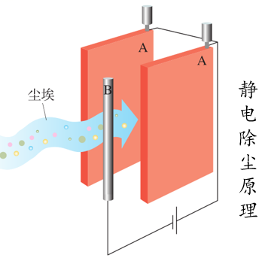
静电喷漆：接负高压的涂料雾化器喷出的油漆微粒带负电，在静电力的作用下，这些微粒向着作为正极的工件运动，并沉积在工件的表面，完成喷漆工作。 | 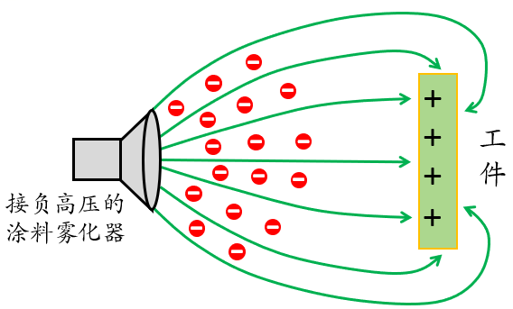
静电复印:利用有机光导体的光敏特性，让电荷排列组合成相应的文字图样，利用静电吸附吸上墨粉，再将墨粉图样转印到纸上。 | 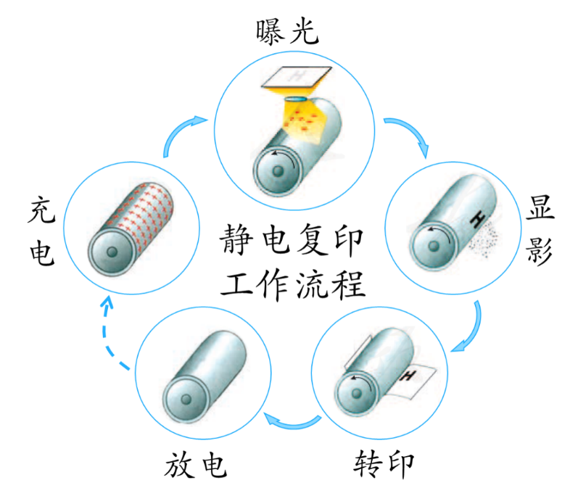

考点与典例
考点一、静电平衡
【典例1】(2023黑龙江鸡西四中月考)对于电场中处于静电平衡状态的导体，下列说法错误的是 ( )
A.导体内部的场强处处为零
B.导体内部没有净剩电荷，电荷只分布在导体的外表面
C.导体内部场强是外电场与感应电荷电场叠加后的合场强，其大小为零
D.处于静电平衡的导体内部的自由电子不再运动
答案：D
解析：A.处于静电平衡状态的导体，导体内部的场强处处为零，A说法正确；
B.处于静电平衡状态的导体内部没有净电荷，电荷只分布在导体的外表面，B说法正确；
C.处于静电平衡状态的导体的内部，由于外电场与感应电荷的电场叠加，合场强为零，C说法正确；
D.处于静电平衡的导体内部的自由电子不做定向移动，而不是不再运动，电子仍在做无规则运动，D说法错误。
【典例2】如图所示，接地金属球A的半径为R，球外点电荷的电荷量为Q，到球心的距离为r，则该金属球上感应电荷在球心O处产生的场强等于( )
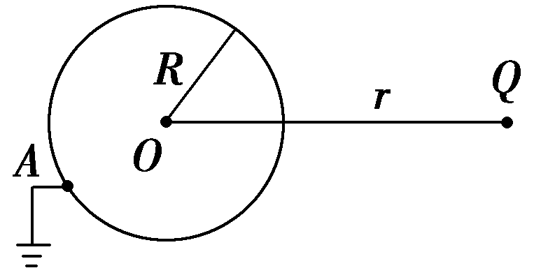
A．k$\frac{Q}{r2}$－k$\frac{Q}{R2}$ B．k$\frac{Q}{r2}$＋k$\frac{Q}{R2}$ C．零 D．k$\frac{Q}{r2}$
答案：D
解析：静电平衡导体内部E_{内}＝0是由于外加电场E和感应电荷场强E′叠加的结果，即金属球上感应电荷在某点产生的场强与点电荷Q在该点的场强大小相等，即E_{感}＝k$\frac{Q}{r2}$，方向相反。
【典例3】（2024•浙江模拟）一个不带电的空腔导体放入匀强电场E₀中，达到静电平衡后，导体外部电场线分布如图所示。W为导体壳壁，A、B为空腔内两点。下列说法正确的是（ ）
A．金属发生感应起电，右端外表面的感应电荷为正，右端内表面的感应电荷为负
B．金属内表面是等势面，金属导体内外表面存在电势差
C．感应电荷在A、B两点场强相等
D．金属处于静电平衡时，金属内部的电场强度与静电场E₀大小相等、方向相反
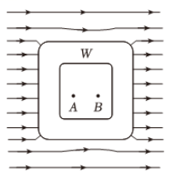
答案：C
解析：A、达到静电平衡状态后，感应电荷只分布在导体的外表面，内表面没有感应电荷，故A错误；
B、达到静电平衡状态的导体是一个等势体，金属导体内外表面不存在电势差，故B错误
C、达到静电平衡状态的导体内部场强处处为零，而内部场强是由外部场强与感应电荷在导体内部激发的场强的矢量和，所以空腔导体上的感应电荷在A、B两点产生的场强大小相等，方向相同，故C正确；
D、达到静电平衡状态的导体内部场强处处为零，故D错误。
故选：C。
考点二、静电屏蔽
【典例4】（2024•全国改编）某科学博物馆有一个令人印象深刻的实验演示：将人安置在一个巨大的金属笼内，即使外加于金属笼的高电压产生巨大火花，金属笼内的人依然毫发无伤。依据前述实验结果，若将一导体球壳置于电场中，则下列电力线分布示意图，何者正确？（各选项中实线代表不偏折的电力线，虚线代表垂直射入或穿出导体球壳表面的电力线）（ ）
A．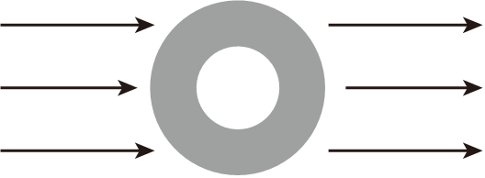 B．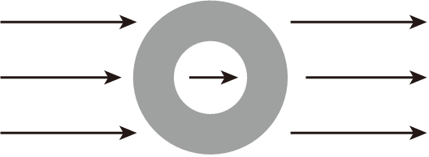
C．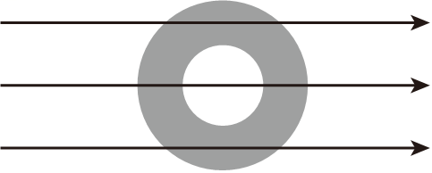 D．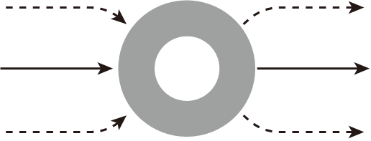
答案：D
解析：导体球壳达到静电平衡后，整个球壳是个等势体，球壳表面是等势面，球壳内部没有电场，不能画电场线，球壳外的电场线与球壳表面要垂直，根据以上特征分析，符合题意的是D，故ABCE错误，D正确。
故选：D。
【典例5】(2024江苏盐城期中)如图所示，将悬挂在绝缘细线上的带正电的小球A放在不带电的金属空心球C内(不与C的内壁接触)，在C附近另外有一个悬挂在绝缘细线上的带负电的小球B，则 ( )
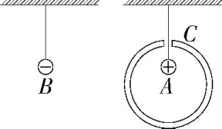
A.A、B两球均不偏离竖直方向
B.A球不偏离竖直方向，B球向右偏离竖直方向
C.A球向左偏离竖直方向，B球不偏离竖直方向
D.A球向左偏离竖直方向，B球向右偏离竖直方向
答案：B
解析：A.由于静电屏蔽，小球B的电场对A无影响，小球A不会偏离竖直方向；
ACD.由于静电感应，空心球C的内表面带负电，外表面带正电，小球B和空心球C之间异种电荷相互吸引，小球B会偏离竖直方向向右靠近C球，A、C、D错误。故选B。
【典例6】(2024湖北荆门月考)如图所示，A是带正电的物体，B是金属网，C是原来不带电的金箔验电器，以下情况能使验电器的金箔张开的是 ( )
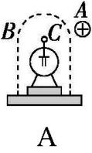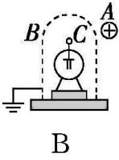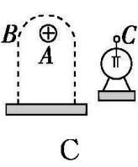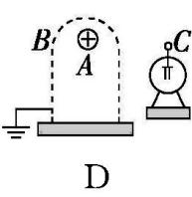
答案：C
解析：AB.图A、B中，由于金属网的屏蔽作用，带电体A对验电器无影响，故A、B不符合题意；
C.图C中，受带电体A作用，金属网内、外分别带等量异种感应电荷，在验电器处有电场，验电器的金箔张开，故C符合题意；
D.图D中由于金属网接地，网罩外无电场，无法使验电器的金箔张开，故D不符合题意。
故选C。
考点三、尖端放电
【典例7】(2024湖南株洲月考)在高大的建筑物上安装避雷针的目的是 ( )
A.通过尖端放电中和云层中的电荷
B.避免放电现象的发生
C.直接导走云层中的电荷
D.增加电荷在建筑物上的积累
答案：A
解析：避雷针利用了尖端放电的原理，在发生雷电时，避雷针上产生的感应电荷通过尖端放电，中和了云层中的电荷，可以使建筑物免遭雷击，A正确，B、C、D错误。
【典例8】(2024北京第十二中学月考)口罩中使用的熔喷布经驻极处理后，对空气的过滤增加静电吸附功能。驻极处理装置如图所示，针状电极与平板电极分别接高压直流电源的正、负极，针尖附近的空气被电离后，带电粒子在电场力作用下运动，熔喷布捕获带电粒子带上静电，平板电极表面为等势面，熔喷布带电后对电场的影响可忽略不计，下列说法正确的是 ( )
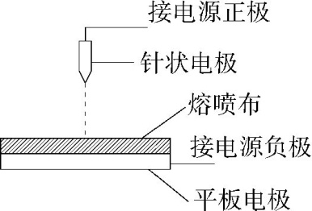
A.熔喷布上表面因捕获带电粒子将带负电
B.针状电极上，针尖附近的电场较弱
C.沿图中虚线向熔喷布运动的带电粒子，其加速度逐渐减小
D.沿图中虚线向熔喷布运动的带电粒子，其加速度逐渐增大
答案：C
解析：A.空气受电场影响被电离产生正、负离子，电场线从电源正极指向负极，正离子沿电场线方向运动被熔喷布捕获，从而使熔喷布带正电，A错误。
BCD.导体尖端的电荷密度高，电场强度很大，远离尖端的地方电场强度较小，所以带电粒子沿虚线向熔喷布运动时所受的电场力减小，加速度也减小，C正确，B、D错误。
考点四、静电吸附
【典例9】（2024春•新吴区校级期末）关于下列四幅图的说法错误的是（ ）
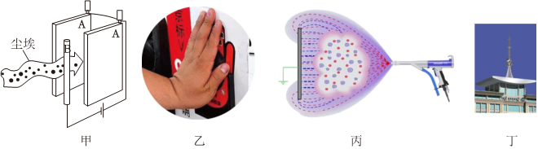
A．图甲为静电除尘原理的示意图，带负电的尘埃将被吸附到带正电的板状收集器A上
B．如图乙所示，给汽车加油前要触摸一下静电释放器，是为了导走人身上的电荷
C．图丙为静电喷漆的原理图，涂料微粒在电场力作用下沿电场线运动到电极上
D．如图丁所示，高层建筑物顶端安装有避雷针，避雷计的原理为尖端放电
答案：C
解析：A．图甲为静电除尘示意图，根据异种电荷相互吸引，因此带负电的尘埃将被吸附到带正电的板状收集器A上，故A正确；
B．给汽车加油前要触摸一下静电释放器，其目的是导走人身的静电，防止发生静电危害，故B正确；
C．因为电场线是曲线，涂料微粒受到的电场力方向沿电场线的切线方向，所以涂料微粒不会沿电场线运动，故C错误；
D．避雷针的原理为尖端放电，故D正确。
本题选不正确的，故选：C。
【典例10】静电复印是一种利用静电光敏半导体材料的感光特性形成影像的复印方法，复印过程大致可分为充电、曝光、显影、转印、分离、定影、清洁、消电8个基本步骤，部分步骤示意图如图所示。静电复印机的中心部件是一个可以旋转的接地的铝辊，表面镀着一层半导体硒，叫作感光鼓。半导体硒有特殊的光电性质。现通过电晕装置对感光鼓充电使其带正电，以下说法正确的是（ ）
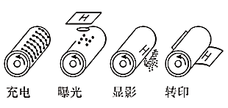
- 曝光时，半导体硒有光照区域的电阻增大，无光照区域的电阻减小
- 显影时，色粉被感光鼓上带电区域吸附，因此色粉需带负电
- 色粉的带电通常是通过色粉与载体的摩擦获得，摩擦后色粉的带电极性与载体的带电极性相同
- 转印时，若使色粉转移到复印纸上，则需使复印纸带负电
答案：B
解析：A．曝光时字迹阴影部分应该带电才能吸附色粉，光照部分不带电，因此半导体光照部分电阻应该减小，阴影部分电阻增大，故A错误；
B．感光鼓带正电，色粉被感光鼓上带电区域吸附，所以色粉应该带负电，故B正确；
C．色粉的带电通常是通过色粉与载体的摩擦获得，摩擦起电的两个物体所带电性相反，故C错误；
D．色粉带负电，若被吸附到复印纸上，纸张应带正电，故D错误。
故选：B。

分层练习
- 同步检测
1、当导体达到静电平衡时，场强方面的特征是（ ）
A．外电场E₀消失 B．感应电荷产生的电场E′为零
C．导体内部的合场强E为零 D．导体表面和内部的合场强均为零
答案：C
解析：导体在电荷q的电场中处于静电平衡状态时，在导体内部任意一点，感应电荷产生的附加电场的场强与电荷q产生的场强与大小相等，方向相反，此时导体的内部场强处处为0，电荷只分布在导体的外表面，且整个导体是一个等势体；故ABD错误，C正确；
故选：C。
2、静电除尘装置图如图所示，烟尘在力的作用下向筒壁运动的原因是( )
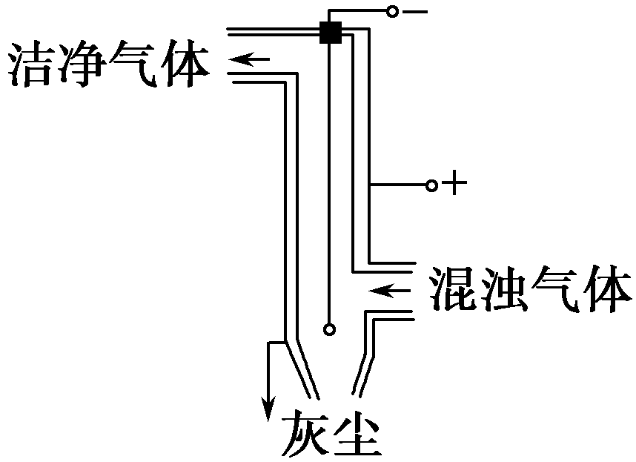
A．烟尘受到重力的作用
B．烟尘受到电场力的作用
C．烟尘受到浮力的作用
D．烟尘受到气流的作用
答案：B
解析：当管内接通高电压时，管内存在的强电场使空气电离而产生正离子和负离子。负离子在电场力的作用下，向正极移动时，碰到烟尘微粒使它带负电。因此，带电烟尘微粒在电场力的作用下，向管壁移动，并附在管壁上，达到消除了烟尘中的尘粒，故B正确。
答案：B
3、（2023秋•长寿区期末）从生活走向物理，从物理走向社会，物理和生活息息相关，联系生活实际是学好物理的基础。下列有关电学知识的相关说法，不正确的是（ ）
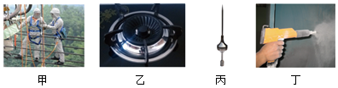
A．图甲中工作人员在超高压带电作业时，穿用金属丝编制的工作服比绝缘橡胶服更安全
B．图乙中家用煤气灶的点火装置，是根据尖端放电的原理而制成的
C．图丙中避雷针的示意图，是在高大建筑物屋顶插入一根尖锐的导体棒地引线与接地装置连接可防止建筑物被雷击
D．图丁为静电喷漆的示意图，静电喷漆时使被喷的金属件与油漆雾滴带相同的电荷，这样使油漆与金属表面在静电力作用下喷涂更均匀
答案：
解答：A．为了保证工作人员的安全，他们必须穿上金属丝制成的衣服，以起到静电屏蔽的作用，故A正确；
B．图乙是家用煤气灶的点火装置，是根据尖端放电的原理而制成的，故B正确；
C．图丙中避雷针，是在高大建筑物屋顶插入一根尖锐的导体棒地引线与接地装置连接，把静电导入大地，可防止建筑物被雷击，故C正确；
D．喷枪喷出的油漆微粒带正电，因相互排斥而散开，形成雾状，被喷涂的物体带负电，对雾状油漆产生引力，把油漆吸到表面，可以使油漆与金属表面结合的更牢固，故D错误。
本题选择不正确的，故选：D。
4．（2024春•台州期末）下列各图应用的物理原理和规律说法不正确的是（ ）
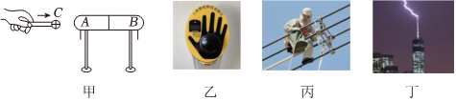
A．图甲，带正电的物体C靠近金属导体，A端金属箔带负电张开
B．图乙，给车加油前，手要触摸一下静电释放器是为了利用静电
C．图丙，带电作业的工人穿戴的工作服中包含金属丝起到静电屏蔽作用
D．图丁，带电雷雨云接近建筑物时，安装在顶端的金属棒出现与云层相反的电荷
答案：B
解答：A．带正电的物体C靠近金属导体，由于A端感应出负电荷，则金属箔带负电张开，故A正确；
B．加油前，手要触摸一下静电释放器是为了防止静电，故B错误；
C．带电作业的工人穿戴的工作服中包含金属丝起到静电屏蔽作用，故C正确；
D．带电雷雨云接近建筑物时，由于静电感应，则安装在顶端的金属棒出现与云层相反的电荷，故D正确。
本题选择不正确的，故选：B。

5、（2023秋•东城区期末）带正电荷的导体球O靠近某不带电的枕形导体。枕形导体的左右两端分别记为M、N，P、Q分别为枕形导体内部和外表面上的两点，枕形导体处于静电平衡状态，如图所示。下列说法正确的是（ ）
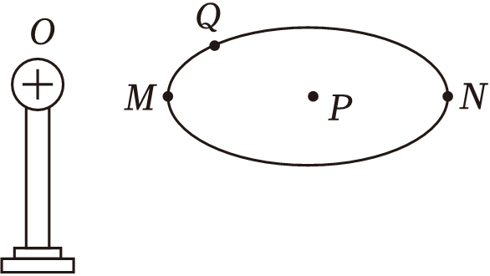
A．M端感应出正电荷，N端感应出负电荷
B．P点电场强度方向沿OP连线由O指向P
C．Q点的电场方向与Q点所在表面垂直
D．枕形导体上Q点的电势比P点的电势高
答案：C
解答：A、根据异种电荷相互吸引，同种电荷相互排斥的原理可知负电荷向M移动，所以M端感应出负电荷，N端感应出正电荷，故A错误；
B、处于静电平衡状态的金属导体是一个等势体，导体内部的P点的电场强度为零，故B错误；
C、处于静电平衡状态的金属导体是一个等势体，导体的表面是等势面，结合电场线与等势面的关系可知，Q点的电场方向与Q点所在表面垂直，故C正确；
D、处于静电平衡状态时，金属导体是一个等势体，Q点的电势等于P点的电势，故D错误。
故选：C。

6、如图，开关S₁、S₂断开时，令带电小球A靠近有绝缘支架的不带电金属导体B，发现导体左端带有负电荷，右端带有正电荷．M、N为导体内部两点．下列说法中正确的是（ ）
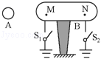
A．闭合开关S₁，则负电荷从上向下经过开关
B．小球A可能带负电
C．感应电荷在M产生的场强大于在N产生的场强
D．因为左端带负电，所以导体的左端比右端电势低
答案：C
解析：当开关S₁、S₂断开时，带电小球A靠近金属导体B时，由于静电感应，导体B左端带有负电荷，右端带有正电荷，所以小球A可能带正电。
A、当闭合开关S₁时，由于静电感应的作用，金属导体B右端带的正电荷会被从大地上来的负电荷中和，所以负电荷从下向上经过开关，所以A错误，
B、由于静电感应，导体B左端带有负电荷，右端带有正电荷，所以小球A可能带正电。故B错误；
C、到达静电平衡时，导体内部的场强处处是0，所以感应电荷的电场强度与A产生的电场强度大小相等方向相反，所以在M产生的场强大于在N产生的场强。故C正确。
D、导体是等势体，各点的电势相等，故D错误；
故选：C。

二、综合提升
7.(2024广东深圳期中)如图所示，不带电的金属棒AB长为L，O为AB的中点，在距离A点为R的C点处放一带电荷量为Q的正点电荷，C与AB在一条直线上，如图所示。下列说法正确的是 ( )
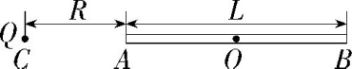
A.金属棒上A端感应出正电荷
B.金属棒上感应电荷在O点处产生的电场强度为零
C.金属棒上感应电荷在O点产生的电场强度大小为k$\frac{Q}{{\left(R+\frac{L}{2}\right)}^{2}}$
D.若将A端接地，金属棒将带上正电荷
答案：C
解析： A.C点处放一带电量为Q的正点电荷，金属棒A端会感应出负电荷，A错误；
BC.因为金属棒内场强处处为零，棒上感应电荷在棒内中点O产生的场强大小与C点的正点电荷在该处产生的场强等大反向，则感应电荷在O点产生的场强大小为E=k$\frac{Q}{{\left(R+\frac{L}{2}\right)}^{2}}$，B错误，C正确；D.若将A端接地，大地上的电子跑到金属棒将正电荷中和，所以金属棒将带上负电荷，D错误。
8、在点电荷﹣Q的电场中，一金属球处于静电平衡状态，A为球内一点，B为球外表面附近一点，则球上感应电荷在A点和B点所激发的附加场强E_{A}′和E_{B}′的方向在下列图中最可能正确的是（ ）
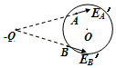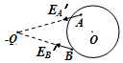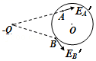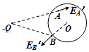
A． B． C． D．
答案：C
解析：金属球处于静电平衡状态，内部场强处处为零，A点位于金属球内部，感应电荷在A处产生的场强与-Q产生的场强等大反向，B在球的外表面附近，B处的电场与金属球B的表面垂直，即感应电荷电场与-Q电荷的电场的合电场在B处垂直于球面，由平行四边形定则可知，图C所示正确；
故选：C。
9、（2024春•东西湖区校级期末）如图所示为不带电的空腔球形导体，将一个带负电的小金属球置于腔内，静电平衡时，图甲中A、B、C三点的电势分别为φ_{A}、φ_{B}、φ_{C}；若将导体外表面接地，静电平衡时，图乙中D、E、F三点的电势分别为φ_{D}、φ_{E}、φ_{F}。则下列关系中正确的是（ ）
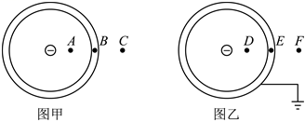
A．φ_{A}＞φ_{B}＞φ_{C} B．φ_{A}＜φ_{B}＝φ_{C} C．φ_{D}＜φ_{E}＜φ_{F} D．φ_{D}＜φ_{E}＝φ_{F}
答案：D
解析：AB．图甲中，空腔不接地，将带负电的小金属球放入空腔中，当静电平衡时，金属球壳内壁感应出正电荷，外表面感应出负电荷，整个金属球壳是一个等势体，表面是一个等势面，空腔内外均有电场，电场线分布如图所示，沿着电场线的方向电势降低，所以φ_{A}＜φ_{B}＜φ_{C}，故AB错误；
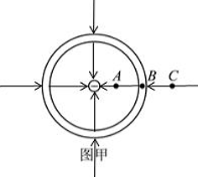
CD．图乙中，空腔接地，空腔内有电场，沿着电场线的方向电势降低，所以φ_{D}＜φ_{E}，空腔接地，在静电平衡后，球壳与大地是等势体，这就导致空腔外的电场始终为0，空腔外没有电场，电场线分布如图所示，所以φ_{E}＝φ_{F。}

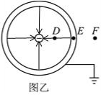
综上所述：φ_{D}＜φ_{E}＝φ_{F}，故C错误，D正确。
故选：D。
10、（2024春•慈溪市期末）电子墨水屏电纸书具有纸质书籍的阅读体验。其原理主要是电子墨水屏表面附着很多体积很小的“微胶囊”，封装了带有电荷的黑色颗粒和白色颗粒，底部电极接有如图所示的电源，使黑色和白色的颗粒有序排列，从而呈现出黑白分明的可视化效果。下列说法正确的有（ ）
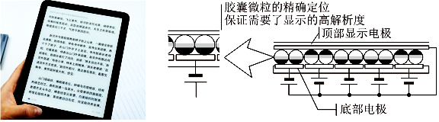
A．图中白色颗粒带有正电，黑色颗粒带有负电
B．当画素颜色变化（黑白反转）时，电场力对白色颗粒做正功，对黑色颗粒做负功
C．当画素颜色变化（黑白转换）时，白色颗粒电势能增加，黑色颗粒电势能减少
D．除维持亮度外，电子墨水屏只有在画素颜色变化时才消耗电能
答案：D
解析：A、由图可知，黑色颗粒被负电极吸引，所以黑色颗粒带正电荷，白色颗粒被正电极吸引，所以白色颗粒带负电荷，故A错误；
BCD、当画素颜色变化（黑白反转）时，电场力对白色颗粒、黑色颗粒均做正功，电势能减少，所以除维持亮度外，电子墨水屏只有在画素颜色变化时才消耗电能，故BC错误，D正确。
故选：D。
11、（2023秋•辽阳期末）正点电荷和处于静电平衡的导体P的电场线分布如图所示，a、b、c分别是图中的三个点，下列说法正确的是（ ）
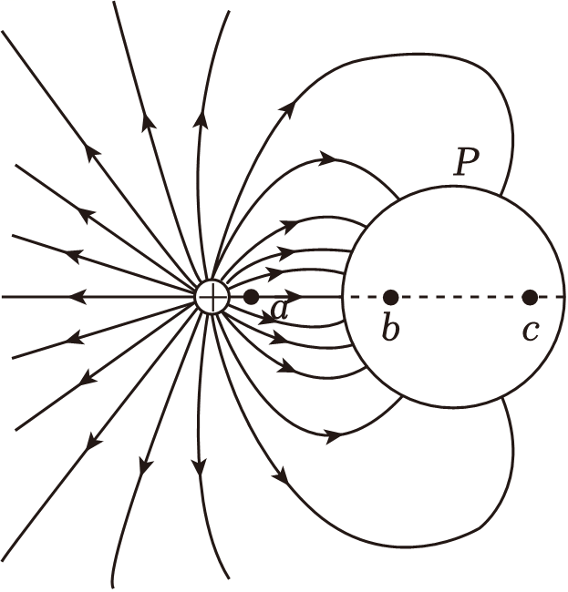
A．感应电荷在P的内表面均匀分布
B．a、b、c三点的电势大小φ_{a}＞φ_{b}＞φ_{c}
C．a、b、c三点的电场强度大小E_{a}＞E_{b}＝E_{c}
D．导体P的感应电荷在b点产生的电场强度小于在c点产生的电场强度
答案:C
解析:A．电场线的疏密程度表示场强的大小，则正点电荷在P外表面不同位置产生的场强大小不同，表示感应电荷在不同位置产生的场强不同，则感应电荷在P的外表面分布不均匀，故A错误；
B．处于静电平衡的导体是一个等势体，则b、c两点的电势相等，根据沿电场线方向电势降低，则a、b、c三点的电势大小为φ_{a}＞φ_{b}＝φ_{c}，故B错误；
C．导体P处于静电平衡状态，内部场强处处为0，则a、b、c三点的电场强度大小为E_{a}＞E_{b}＝E_{c}，故C正确；
D．b点离正点电荷更近，则点电荷在b点的场强大于点电荷在c点的场强，导体P内场强处处为0，则感应电荷在b产生的电场强度大于在c产生的电场强度，故D错误。
故选：C。
12、如图所示，在水平放置的光滑金属板中点的正上方，有带正电的点电荷．一表面绝缘、带正电的金属球(可视为质点，且不影响原电场)以速度开始在金属板上向右运动，在运动过程中（ ）
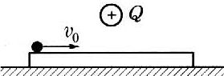
A．小球加速后作减速运动 B．小球作匀速直线运动
C．小球受电场力的冲量为零 D．小球减速后作加速运动

答案:B
解析: A、B、C：金属板处于静电平衡状态，金属板的表面是一个等势面，电场线处处与金属板表面垂直，由于金属板表面水平，所以金属板表面的电场线方向始终竖直向下．分析可知，金属小球受到向下的重力、向上的支持力和向下的电场力，水平方向不受力的作用，所以小球将做匀速直线运动，所以A、C错误B正确；
D：由于金属小球受到的电场力方向始终与运动方向垂直，所以电场力不做功，即小球的电势能保持不变，所以D错误．
故选：B．

